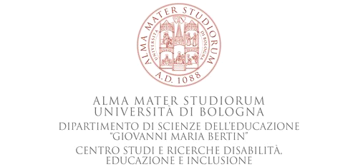

SEMINARIO NAZIONALE DI FORMAZIONE

Le parole che raccontano
Star bene e apprendere a scuola:
riflessione con allievi ad alto potenziale (gifted) per la valorizzazione dei talenti di tutti

giovedì 18 Novembre 2021 ore 15.00 - 18.00

Saluti di
Patrizia Sandri (responsabile scientifico del CeDEI- Università di Bologna)

tavola rotonda

modera: Isabella Bennardi (membro CeDEI)
I docenti dell’I.C.S. “C.G. VIOLA”
TARANTO

DIALOGANO CON:

Le Famiglie
Una Testimonianza: la storia di un ragazzo ad alto potenziale
L’Università
Stefania Pinnelli (docente di Pedagogia Speciale – Università del Salento)
Maria Assunta Zanetti ( docente associato di Psicologia dello sviluppo e dell’educazione Università di Pavia) Clarissa Sorrentino (assegnista di ricerca presso il Dipartimento di Storia, società e studi sull’Uomo Università del Salento)

La Scuola
Paola Donatella Penna (dirigente scolastico, I C di Villanterio PV)

Il Territorio
Ester Campanozzi e Simonetta Spaggiari (CTS – Modena)

SI RILASCIA ATTESTATO DI PARTECIPAZIONE VALIDO AI FINI DELLA FORMAZIONE
PER I DOCENTI: Le iscrizioni possono essere effettuate sulla piattaforma Sofia - C.I.
Per l’accesso al webinar, il link è sulla pagina web del CeDEI: https://centri.unibo.it/cedei/it

